المحاضرة السابعة
تنمية وتطوير الموارد البشرية
التدريب
- أولاً- تعريف التدريب :
- هو العملية المنظمة (( أي مرتبطة بأمور تنظيمية وسلسلة عمليات مترابطة )) التي يتم من خلالها تغيير (( أهم نقطة )) سلوكيات ومشاعر الموظفين من اجل زيادة وتحسين فعاليتهم وأدائهم.
- هو إجراء منظم يستطيع من خلاله الأفراد اكتساب مهارة أو معرفة جديدة تساعدهم على تحقيق أهداف محددة. ~> وليس عام .
- هو نشاط منظم ومخطط ومراقب يتم تصميمه من أجل زيادة وتحسين الأداء الوظيفي .

- الفرق بين التدريب والتعليم :
التعليم | التدريب
يتناول زيادة المعرفة الإنسانية في شتى الحقول . | يتناول تنمية مهارة الفرد المرتبطة بأداء وظيفة معينة .
يتم عادة من خلال البرامج الدراسية الطويلة الأجل. | يتم عادة في خلال مدة قصيرة.

- ثانيا- أهمية التدريب :
- يساعد التدريب المنظمات على مواكبة كل تغير في مجال استخدامات التكنولوجيا أو الإدارة وذلك بتطوير القوة البشرية .
- يحسن التدريب من قدرات الفرد وينمي مهاراته مما يساهم في تحسين مستوى الفرد الاقتصادي ويزيد من درجة الأمان الوظيفي .
- يحتاج كل العاملين للتدريب فهو ليس على فئة دون أخرى. فالموظف الجديد والقديم يحتاج إلى التدريب المستمر.

- ثالثا- أهداف التدريب :
- التدريب بشتى أنواعه له فوائد متعددة يمكن حصرها في ثلاث قطاعات:
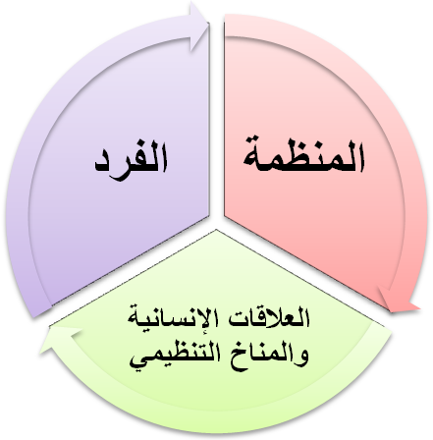

- رابعا- مبادئ التدريب :
- دعم وتأييد الإدارة العليا ماديا ًومعنوياً .~> يجب أن تفهم الإدارة العليا إن التدريب مهم جداً ويستفاد منه .
- يجب أن تركز جهود التدريب على حل المشكلات التي تواجه المنظمة وعلى معالجة أوجه القصور في المهارات والسلوكيات، وليس فقط أهداف زيادة الإنتاجية.
- تلبية الاحتياجات الفعلية للموظف والمنظمة، وأن يشمل كل فئات الموظفين.~> يجب أن يخضع أي موظف لبرنامج تدريبي.
- إتباع المنهج السليم في اختيار موضوعات التدريب.
- التأكد من أن العائد الاقتصادي للتدريب سيغطي فعلياً الإنفاق على التدريب وخاصة في الأجل الطويل .
- توفر الإمكانيات اللازمة لتنفيذها خاصة ما يتعلق بتوفر القدرات التدريبية.
- تزويد القائمين بالتدريب بحصيلة من المعلومات المرتدة لتطوير أساليب التدريب .
- التعاون بين كافة الأطراف المشاركة في التدريب ( الإدارة / المدربين / المتدربين ).
- اقتناع المتدربين بوجود فوائد مباشرة تعود عليهم من الالتحاق بالبرامج التدريبية .

- خامسا- مراحل نظام التدريب :
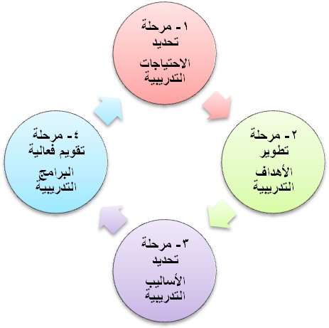

- مرحلة تحديد الاحتياجات التدريبية :
- في هذه المرحلة يتم معرفة الأماكن أو المواقع التي تحتاج إلى تدريب ،والأفراد الذين يحتاجون التدريب , ونوعية التدريب الذي يحتاجون إليه ويتحدد ذلك من خلال تحليل ما يلي:
- التحليل التنظيمي : الهدف منه اكتشاف المناطق المحتملة للمشكلات التي تعطي الإدارة مؤشراً للحاجة للتدريب ويتناول تحليل الأنظمة، السياسات، التكاليف، تركيب القوى العاملة، معدلات الغياب، دوران العمل، معدلات الحوادث، والروح المعنوية.
- تحليل الوظائف : الهدف منه تحديد المستوى المطلوب من الأداء وكيف يتم الأداء والمهارات والقدرات المطلوبة .
- تحليل الأفراد : الهدف منه تحديد الأفراد الذين يحتاجون للتدريب ومعرفة القدرات والمهارات التي ينبغي اكتسابها أو تطويرها .

- طرق جمع البيانات عن تحديد الاحتياجات التدريبية للأفراد :
- طلب من الإدارة أو من الرئيس المسئول .
- اختبارات المهارات .
- قوائم الاستقصاء .
- تقويم الأداء . ~> مهم جدا لأنه يعكس أوجه القوى والضعف للموظف . أوجه القوى هي فرصة للتطوير في تخطيط المسار الوظيفي لتبني مناصب إدارية مستقبلية ، أما أوجه الضعف هي عبارة عن أوجه قصور للموظف ويحتاج إلى تدريب ليغطي جوانب الضعف لديه .
- ملاحظات السلوك والتصرفات . ~> كملاحظة تعابير الوجه في استقبال العملاء .
- مقابلات الخارجين من الخدمة .
- مقابلات الموظفين .
- المناقشات الجماعية .
- استبيانات الاتجاهات . ~> تستهدف مدى الموافقة ورفض أمور معينة .
- مراكز التقويم الإداري . ~> للتأكد هل التدريب يوافق العمل .
- اللجان الاستشارية . ~> سواء داخلية أم خارجية .

- مرحلة تحديد الأهداف من البرامج التدريبية :
- بعد تحديد الحاجة الفعلية للتدريب، ويتضح أن هناك عدم قدرة على الأداء وليس عدم رغبة، تبدأ المرحلة الثانية وهي مرحلة تحديد الأهداف من البرامج التدريبية المزمع تنفيذها، ولابد أن يراعى في تحديدها معايير معينة.
- معايير تحديد الأهداف :
- لابد وأن تساهم في تصحيح القرارات المستقبلية .
- لابد وأن تكون معيارا يقاس عليه الأداء المطلوب .
- ابد وأن تكون قابلة للقياس كما ًونوعاً سواء من حيث الوقت أو التكلفة أو الجودة .

- مرحلة تحديد الأساليب التدريبية :
- تتضمن هذه المرحلة ثلاث جوانب مترابطة وهي :

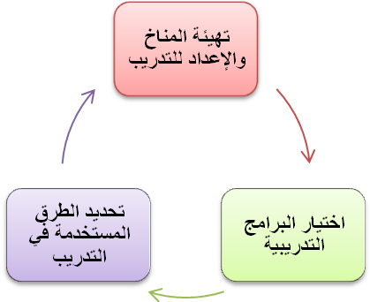
- تهيئة المناخ والإعداد للتدريب :
- قبل أن يبدأ التنفيذ الفعلي للتدريب، لابد وان يقوم المسئولين عن التدريب بالإعداد والتهيئة للتدريب .
وتتطلب هذه العملية اتخاذ إلاجراءات التالية:

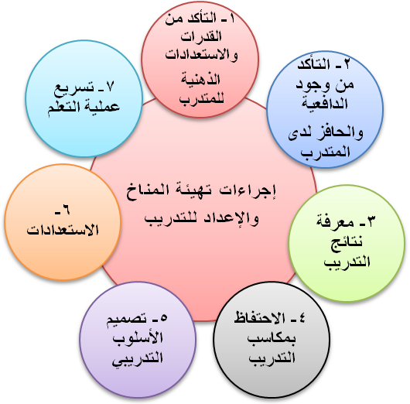
- اختيار البرامج التدريبية :
- تتعدد أنواع البرامج التدريبية في المنظمات وفقا لتصنيف الموظفين ، ويخاطب كل برنامج احتياجات كل فئة وظيفية على حدة ، فمثلا هناك :
- برامج تدريب طبقة الإدارة العليا.
- برامج تدريب الإداريين في المستوى الإداري الأوسط.~> مدراء الأقسام .
- برامج تدريب المشرفين المستوى الإداري الأدنى. ~> الموظفين.
- برامج التدريب الفني لتنمية مهارات العاملين في الأعمال الحرفية.
- برامج التدريب الكتابي لتنمية مهارات العاملين في الوظائف الكتابية.

- تحديد طرق التدريب :

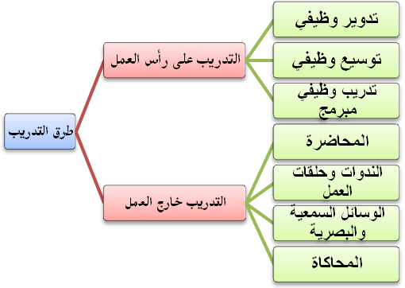

- التدريب على رأس العمل :
- التدوير الوظيفي: يتم بانتقال الموظف بين عدة وظائف بحيث يستمر في كل وظيفة ساعات محدودة أو يوم واحد ( للأعمال المهنية أو الكتابية ) أو يستمر أسابيع أو أشهر (للأعمال الإدارية ). ويحدد بعد ذلك موقع العمل الدائم على ضوء إجادة الموظف لأي عمل من الأعمال التي تدرب عليها.
- التوسع الوظيفي: وذلك بإسناد إليه واجبات إضافية للموظف في وظيفته وحرية أكبر في اتخاذ القرارات من أجل إكسابه خبرة أكبر في مجال عمله . وغالبا ما يكون المتدربون هنا من المديرين, أو ذوي المهن الرفيعة, أو الموظفين المهرة .
- التدريب الوظيفي المبرمج: بعض الوظائف تحتاج إلى إتباع خطوات متلاحقة وبترتيب منطقي للعمليات لذلك يقوم المشرف بالقيام بهذه الخطوات أمام المتدرب الذي يقوم بعد ذلك بأدائها، مع تصحيح الأخطاء حتى يمكنه أداء المهمة بدون مساعدة .

- التدريب خارج العمل :
- يشمل التدريب خارج العمل البرامج التدريبية التي تعقد خارج مكان عمل الموظف. ويكون على صورتين:
- في مقر المنظمة .
- خارج المنظمة في الجامعات أو المعاهد أو مراكز تدريبية متخصصة.

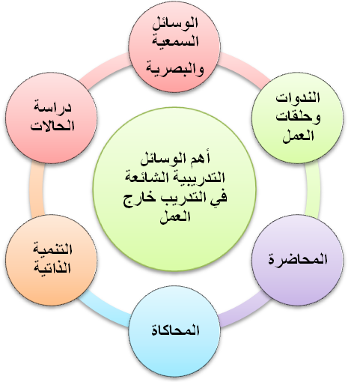

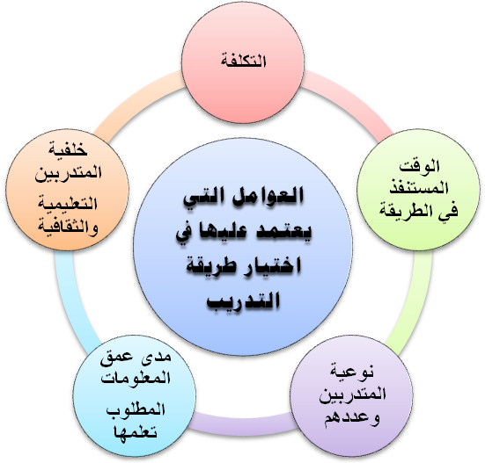

- مرحلة تقويم التدريب :
- تقويم المتدربين:
- بعد الانتهاء من البرنامج توزع على المتدربين استمارات تقويم لفعالية البرنامج التدريبي ويقوم المتدربون بتعبئتها لمعرفة آرائهم في البرنامج.
- وبتحليل نتائج الاستمارات يمكن إدخال التعديلات المطلوبة في هذا البرنامج في حالة تكراره, أو في أي برنامج مشابه.
- متابعة الرؤساء أو المشرفين:
- وذلك بالرجوع إلى الرؤساء المباشرين للمتدربين لمعرفة أثر التدريب على أدائهم وسلوكهم في العمل، وذلك لأن قيمة التدريب تتضح من أداء الموظف لعمله بعد تلقيه التدريب.

انتهت المحاضرة
تحياتي .. أختكمـ
جوري الملتقى

